Ngày 20/4/2026, tại lớp 8B, cô giáo Phạm Thu Hằng đã thực hiện thành công tiết dạy môn Khoa học tự nhiên 8 trong khuôn khổ chuyên đề “Dạy học hợp tác nhằm phát huy năng lực giải quyết vấn đề và sáng tạo cho học sinh trong chủ đề sinh thái” với bài học “Cân bằng tự nhiên và bảo vệ môi trường”. Tiết học được đánh giá cao nhờ sự chuẩn bị chu đáo, định hướng rõ ràng theo Chương trình GDPT 2018 và đặc biệt là việc vận dụng hiệu quả phương pháp dạy học hợp tác.
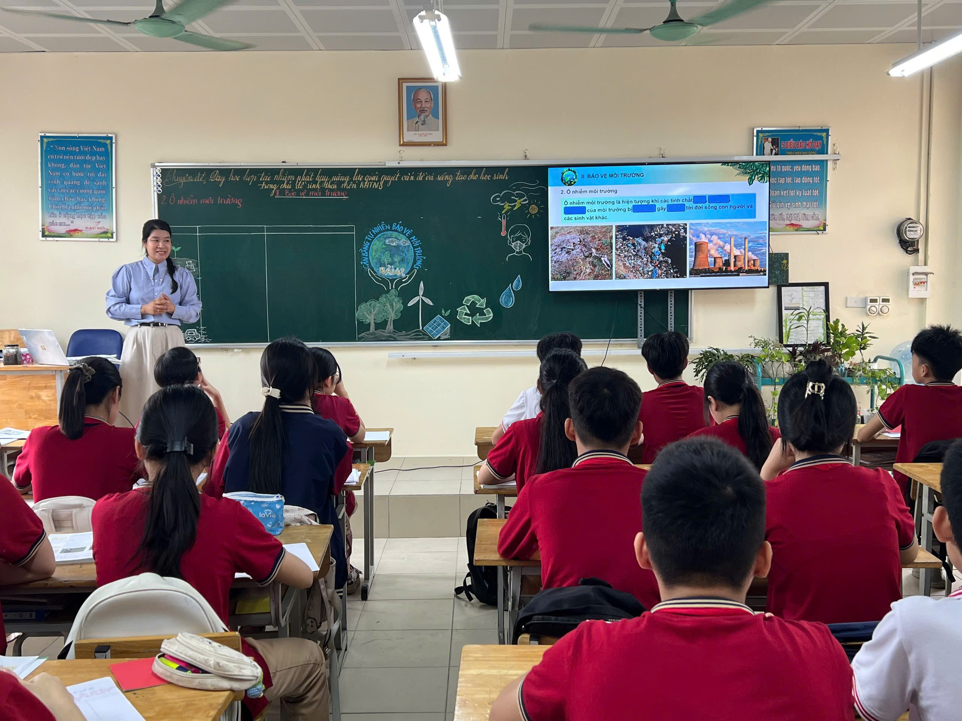
Các nhóm học sinh đã lần lượt đưa ra các tình huống thực tiễn gắn với môi trường sống như ô nhiễm nguồn nước, suy giảm đa dạng sinh học hay mất cân bằng hệ sinh thái, từ đó khơi gợi hứng thú và định hướng cho học sinh tiếp cận vấn đề. Các hoạt động học tập được thiết kế theo nhóm nhỏ, tạo điều kiện để học sinh cùng trao đổi, phân tích và đưa ra giải pháp. Thông qua đó, học sinh được phát triển năng lực giao tiếp và hợp tác, biết lắng nghe, tôn trọng ý kiến của bạn và cùng thống nhất phương án chung.
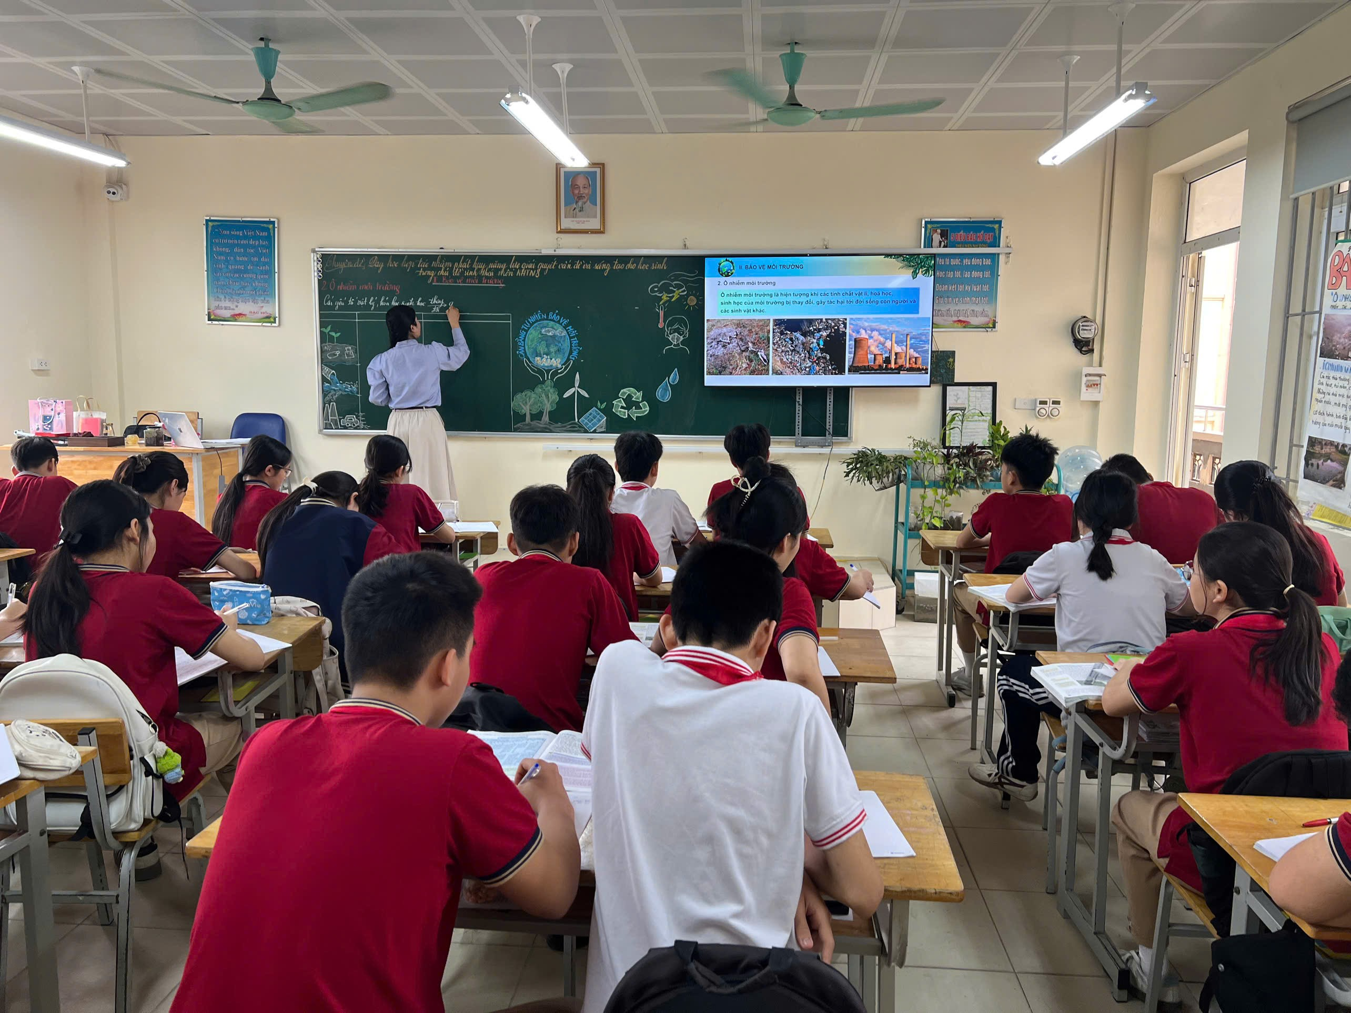
Trong quá trình học tập, học sinh không chỉ nắm được khái niệm về cân bằng tự nhiên, vai trò của các thành phần trong hệ sinh thái mà còn hiểu rõ hậu quả của việc phá vỡ cân bằng tự nhiên đối với môi trường và đời sống con người. Đặc biệt, ở phần vận dụng, học sinh đã thể hiện rõ năng lực giải quyết vấn đề và sáng tạo khi đề xuất nhiều biện pháp thiết thực nhằm bảo vệ môi trường như giảm thiểu rác thải, sử dụng tài nguyên hợp lý, trồng cây xanh và tuyên truyền nâng cao ý thức cộng đồng.
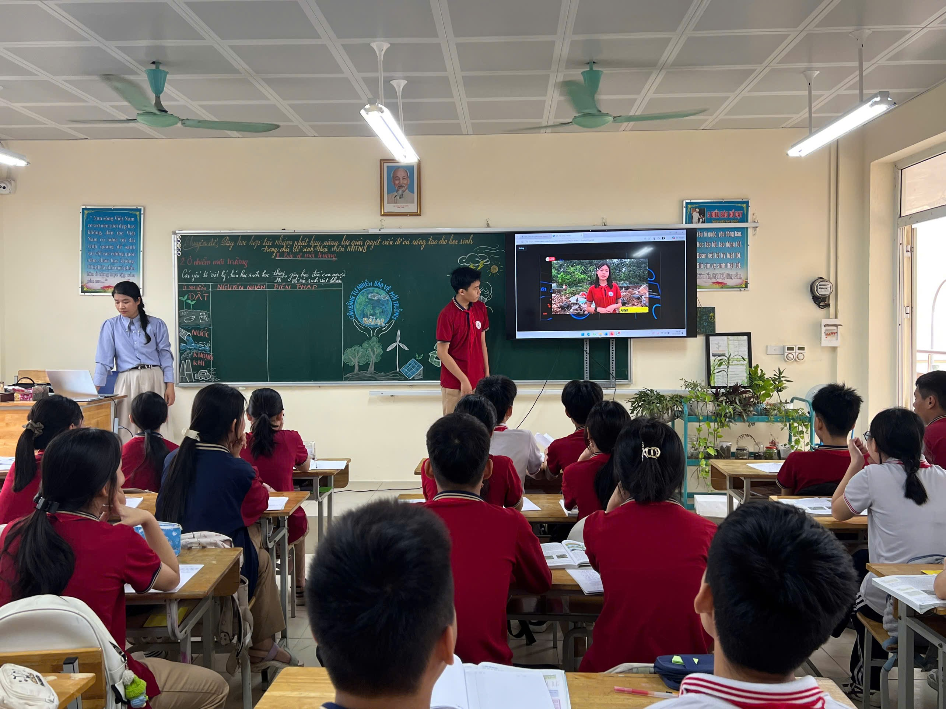
Tiết học diễn ra trong không khí sôi nổi, tích cực; học sinh chủ động tham gia các hoạt động, tự tin trình bày và bảo vệ quan điểm của mình. Qua đó, năng lực tự chủ và tự học cũng được hình thành và phát triển rõ nét. Đồng thời, bài học còn góp phần bồi dưỡng phẩm chất trách nhiệm, ý thức bảo vệ môi trường và tinh thần hợp tác trong học tập.
Với phong thái tự tin, chuyên môn vững vàng cùng sự sáng tạo trong tổ chức hoạt động dạy học, cô giáo Phạm Thu Hằng đã mang đến một tiết học hiệu quả, giàu ý nghĩa thực tiễn, góp phần nâng cao chất lượng giáo dục và lan tỏa thông điệp sống xanh, bảo vệ môi trường tới học sinh.

